Міністерство освіти і науки України

Національний університет «Львівська політехніка»

Кафедра систем штучного інтелекту



**Звіт**

**про виконання лабораторних та практичних робіт блоку № 2**

На тему:  «Лінійні алгоритми. Розгалужені алгоритми. Умовні та логічні оператори. Змінні. Константи. Типи даних. Розмір типів даних. Ввід вивід. Базові операції та вбудовані функції. Коментарі.»

***з дисципліни:*** «Основи програмування»

до:

ВНС Лабораторної Роботи № 1

Алготестер Лабораторної Роботи № 1

Практичних Робіт до блоку № 2

**Виконав:**

Студент групи ШІ-11

Микола Федоришин Володимирович

Львів 2024

**Тема роботи:** Лінійні алгоритми. Розгалужені алгоритми. Умовні та логічні оператори. Змінні. Константи. Типи даних. Розмір типів даних. Ввід вивід. Базові операції та вбудовані функції. Коментарі.

**Мета роботи:** Покращити навички програмування, застосовуючи лінійні та розгалужені алгоритми. Навчитись використовувати умовні та логічні оператори, змінні та константи, коментарі. Розрізняти типи даних та їх розміри. Розуміти принципи роботи базових операцій та вбудованих функцій.

### Теоретичні відомості:

* *Тема №1 - Системи числення.*
* *Тема №2 - Компіляція.*
* *Тема №3 - Змінні, Константи, Типи даних та їх Розміри.*
* *Тема №4 - Бібліотеки в C++.*
* *Тема №5 - Ввід та Вивід даних.*
* *Тема №6 - Базові Операції та Вбудовані Функції.*
* *Тема №7 - Коментарі у Коді.*
* *Тема №8 - Лінійні алгоритми.*
* *Тема №9 - Розгалужені алгоритми та Умовні Оператори.*
* *Тема №10 - Логічні Оператори.*

Індивідуальний план опрацювання теорії:

*Тема №1*

*Джерела: C# ⦁ Теорія ⦁ Урок 32 ⦁ Системи числення*

[*https://www.youtube.com/watch?v=A6bwe7fxnwY*](https://www.youtube.com/watch?v=A6bwe7fxnwY)

*Тема №2*

*Джерела:*

[*https://acode.com.ua/urok-1-vvedennya-v-programuvannya/*](https://acode.com.ua/urok-1-vvedennya-v-programuvannya/)

*Тема №3*

*Джерела:*

[*https://acode.com.ua/urok-13-zminni-initsializatsiya-i-prysvoyuvannya/*](https://acode.com.ua/urok-13-zminni-initsializatsiya-i-prysvoyuvannya/)

*Тема №4*

*Джерела:*

*Статичні та динамічні бібліотеки*

[*https://acode.com.ua/statychni-i-dynamichni-biblioteky/*](https://acode.com.ua/statychni-i-dynamichni-biblioteky/)

*Тема №5*

*Джерела:*

*Урок №215. Потоки вводу і виводу*

[*https://acode.com.ua/urok-215-potoky-vvodu-i-vyvodu/*](https://acode.com.ua/urok-215-potoky-vvodu-i-vyvodu/)

*Урок №14. Об’єкти cout, cin і endl*

[*https://acode.com.ua/urok-14-objects-cout-cin-i-endl/*](https://acode.com.ua/urok-14-objects-cout-cin-i-endl/)

*Тема №6*

*Джерела:*

*Урок №107. Вбудовані функції*

[*https://acode.com.ua/urok-107-vbudovani-funktsiyi/*](https://acode.com.ua/urok-107-vbudovani-funktsiyi/)

*Тема №7*

*Джерела:*

*Урок №12. Коментарі*

[*https://acode.com.ua/urok-12-komentari/*](https://acode.com.ua/urok-12-komentari/)

*Тема №8*

*Джерела:*

*C++ ⦁ Теорія ⦁ Урок 50 ⦁ Лінійний пошук*

[*https://www.youtube.com/watch?v=gncUL57AHwk*](https://www.youtube.com/watch?v=gncUL57AHwk)

*C++ ⦁ Теорія ⦁ Урок 51 ⦁ Сортування вибіркою*

[*https://www.youtube.com/watch?v=uQxG9gBROog*](https://www.youtube.com/watch?v=uQxG9gBROog)

*C++ ⦁ Теорія ⦁ Урок 52 ⦁ Сортування бульбашкою*

[*https://www.youtube.com/watch?v=maB87eyn7h8*](https://www.youtube.com/watch?v=maB87eyn7h8)

*C++ ⦁ Теорія ⦁ Урок 53 ⦁ Сортування вставками*

[*https://www.youtube.com/watch?v=YFLRN_Gmh4o*](https://www.youtube.com/watch?v=YFLRN_Gmh4o)

*Тема №9*

*Джерела:*

*Урок №67. Оператори умовного розгалуження if/else*

[*https://acode.com.ua/urok-67-operatory-umovnogo-rozgaluzhennya-if-else/*](https://acode.com.ua/urok-67-operatory-umovnogo-rozgaluzhennya-if-else/)

*Урок №68. Оператор switch*

[*https://acode.com.ua/urok-68-operator-switch/*](https://acode.com.ua/urok-68-operator-switch/)

*Тема №10*

*Джерела:*

*Урок №46. Логічні оператори: І, АБО, НЕ*

[*https://acode.com.ua/urok-46-logichni-operatory-i-abo-ne/*](https://acode.com.ua/urok-46-logichni-operatory-i-abo-ne/)

### *Виконання* *роботи*:

**Завдання №1:**

**VNS Lab 1 - Task 1**

Варіант завдання 12;

Умови завдання:

Обчислити значення виразу при різних дійсних типах даних (float й double).

Обчислення варто виконувати з використанням проміжних змінних.

Порівняти й пояснити отримані результати.

**Завдання №2:**

**VNS Lab 1 - Task 2**

Варіант завдання 12;

Умови завдання:

Обчислити значення виразів. Пояснити отримані результати.

**Завдання №3:**

**Class Practice Work**

Умови завдання:

Ви створюєте простий порадник щодо погоди. Користувач вводить поточні погодні умови, а програма видає рекомендації щодо активності на основі погоди.

Можливі варіанти погоди:

sunny;

rainy;

cloudy;

snowy;

windy;

Вимоги завдання:

Використати всі згадані в передумові задачі оператори галуження - *if else, if, else if, switch case*;

За потреби комбінувати оператори;

**Завдання №4:**

**Algotester Lab 1**

Варіант завдання 2;

Умови завдання:

У вас є стіл, у якого є 4 ніжки, довжини яких вам дано.

Ви хочете зробити ніжки рівної довжини, для цього ви відпиляєте dd від кожної ніжки (тобто вам буде дано 4 числа, кожне з яких буде означати відпилювання від відповіної ніжки стола).

Якщо під час відпилювання найдовша ніжка стола буде у 2 рази більша-рівна ніж найменша ніжка - стіл перевернеться, але відпилювати ніжки це вам не завадить.

Тобто якщо hmax>=2∗hminhmax>=2∗hmin то стіл перевертається. **Увага**, це може статися і між початком та кінцем відпилювання, наприклад коли відпиляють 2, але ще не встигнуть відпиляти 3тю ніжку. Також ми вважаємо що перед відпилюванням стіл не перевернеться.

Ваше завдання сказати чи після усіх маніпуляцій стіл буде цілий та паралельний підлозі.

Якщо довжина, яку відріжуть буде більша за довжину ножки - вам треба вивести ERROR.

Увага! Навіть якщо стіл перевернеться - ви все одно відпилюєте ніжки і можете отримати ERROR.

# Input

4 цілих числа h1,2,3,4h1,2,3,4 - довжини ніжок стола 4 цілих числа d1,2,3,4d1,2,3,4 - довжина, яку відпиляють від відповідної ножки

# Output

YES - якщо стіл буде стояти паралельно площині підлоги та довжина найменшої ніжки не буде рівна нулю.

ERROR - у випадку якщо ви відпиляєте більшу довжину ніж має ножка

NO - у інших випадках

**Завдання №5:**

**Self Practice Work**

# Народна вакцина

Зеник дуже любить пити чай, адже це хороша профілактика від реп’яховірусу.

Зеник дуже відповідально ставиться до чаювання, а тому завжди дотримується строгих правил: він п’є чай кожної години, починаючи о 9-тій ранку та закінчуючи о 9-тій вечора, об’єм випитого чаю — завжди ціле число. До того ж, Зеник свято вірить, що для кращого ефекту всі різниці між об’ємами випитого чаю під час двох послідовних чаювань мають бути однаковими протягом усього дня. Тобто об’єми чаю, випитого протягом дня, мають утворювати арифметичну прогресію.

Щоранку Зеник прокидається та планує чаювання на цей день. Для цього він обирає два цілих числа aa — об’єм чаю, який потрібно випити о 9-тій годині ранку, та bb — об’єм чаю, який потрібно випити о 9-тій вечора.

Далі Зеник рахує, скільки ж чаю він вип’є сумарно за день, якщо дотримуватиметься всіх своїх правил? Ця щоденна процедура виснажує Зеника.

Чи зможете ви написати програму, яка допоможе йому в обчисленнях?

# Input

В одному рядку задано два цілих числа aa та bb — об’єми чаю, які треба випити о 9-ій годині ранку та вечора відповідно.

# Output

Якщо цілочисельної послідовності, що задовольняє всі вимоги не існує, то виведіть -1. Інакше виведіть ціле число — сумарний об’єм випитого за день чаю.

***Дизайн та планована оцінка часу виконання завдань:***

**Завдання №1:** Планований час виконання 10-15 хвилин.

**VNS Lab 1 - Task 1**

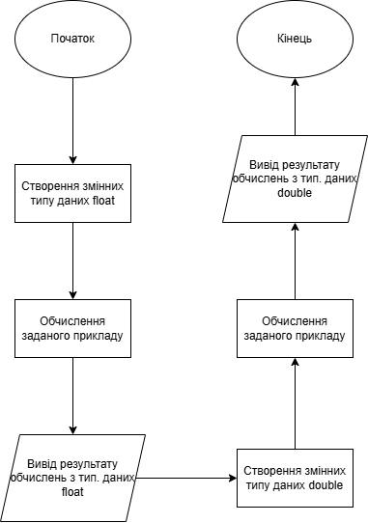

**Завдання №2:** Планований час виконання 5-7 хвилин.

**VNS Lab 1 - Task 2**

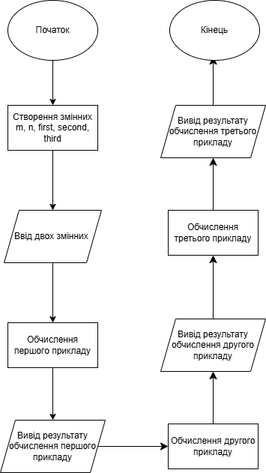

**Завдання №3:** Планований час виконання 40-50 хвилин.

**Class Practice Work**

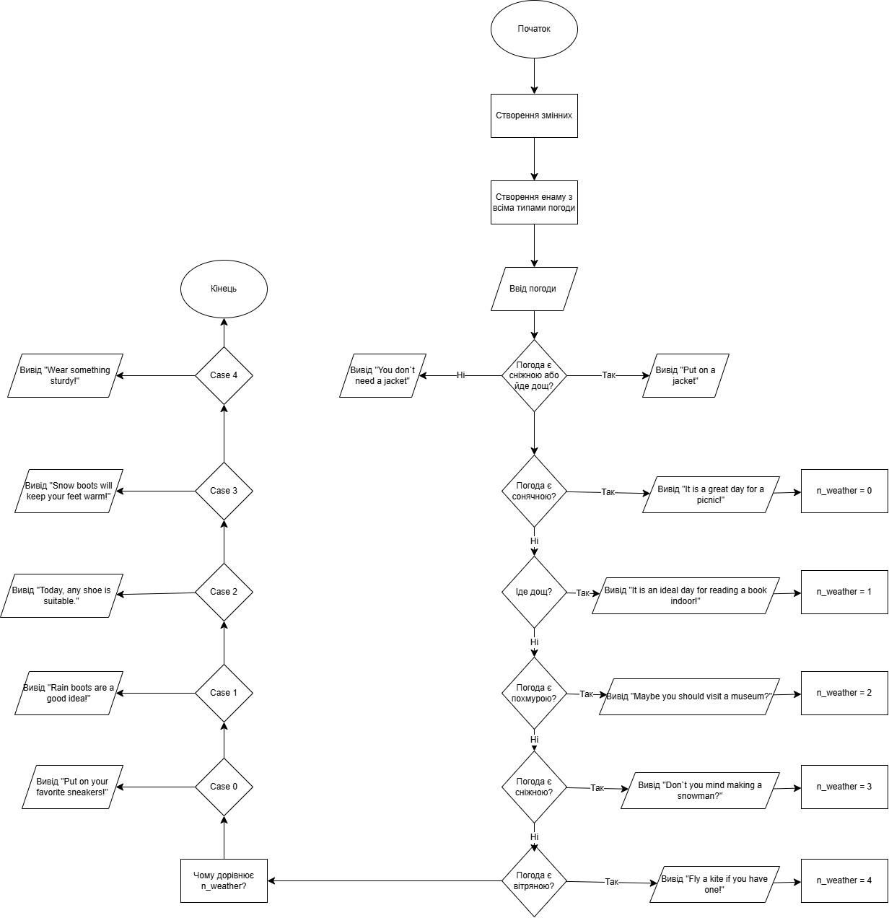

**Завдання №4:** Планований час виконання 1 година.

**Algotester Lab 1**

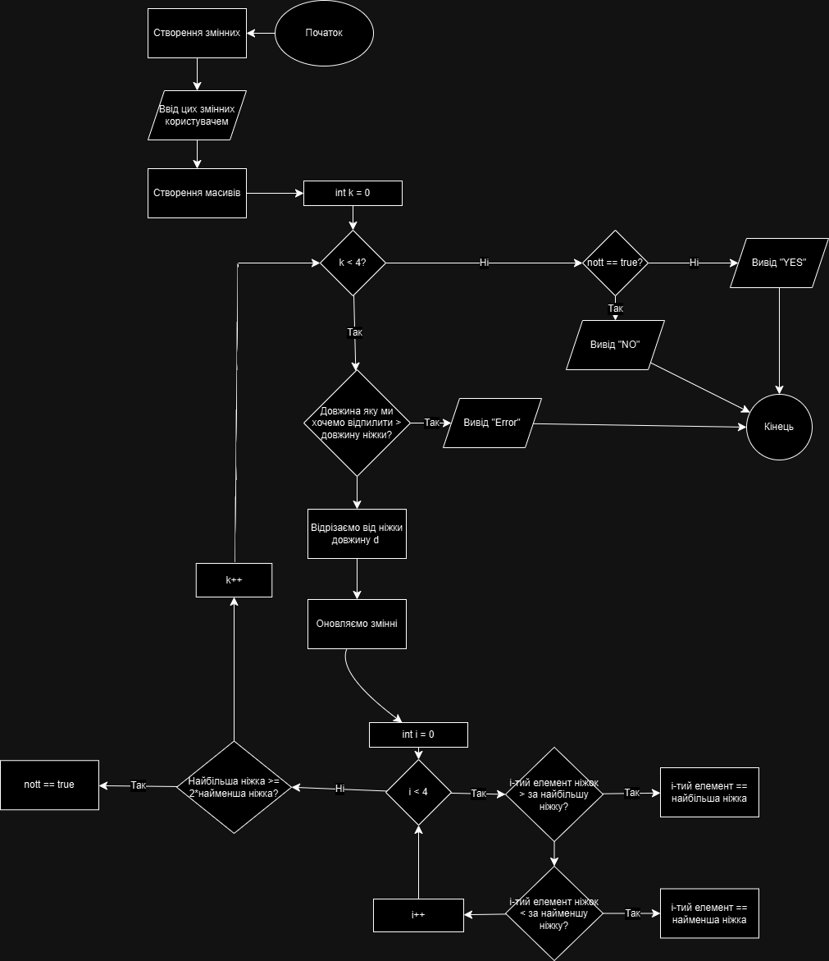

**Завдання №5:** Планований час виконання 10 хвилин.

**Self Practice Work**

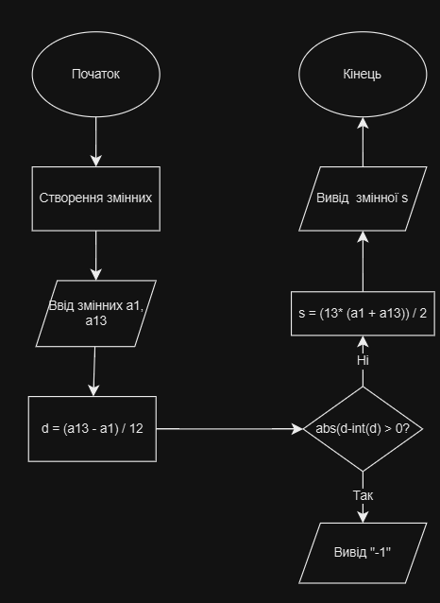

***Код програм з посиланням на зовнішні ресурси:***

**Завдання №1:**

**VNS Lab 1 - Task 1**

Посилання на файл програми

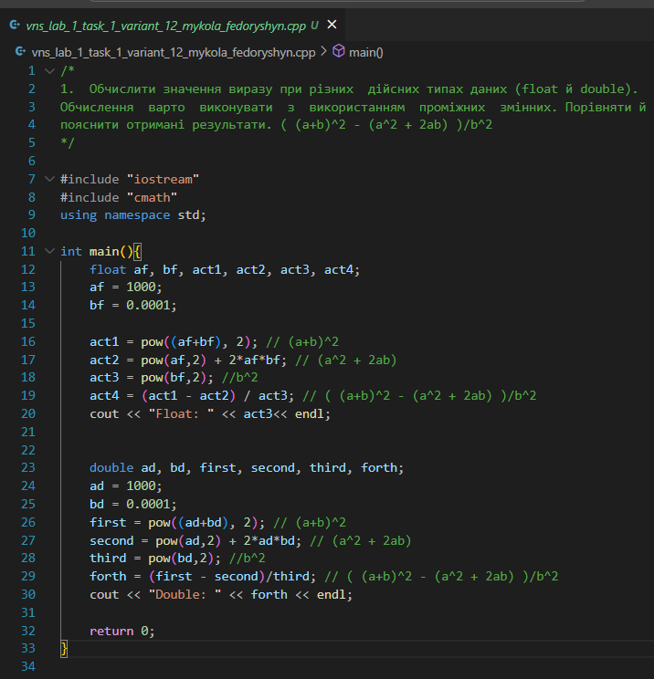

**Завдання №2:**

**VNS Lab 1 - Task 2**

Посилання на файл програми

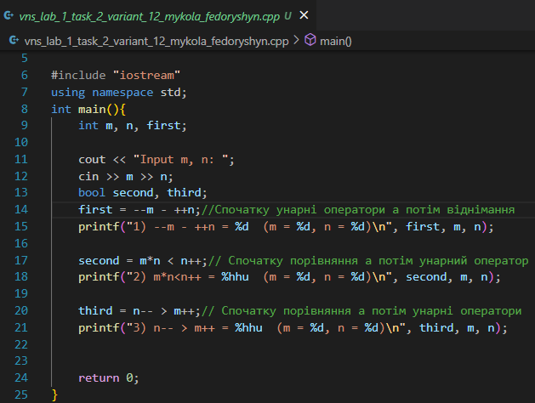

**Завдання №3:**

**Class Practice Work**

Посилання на файл програми

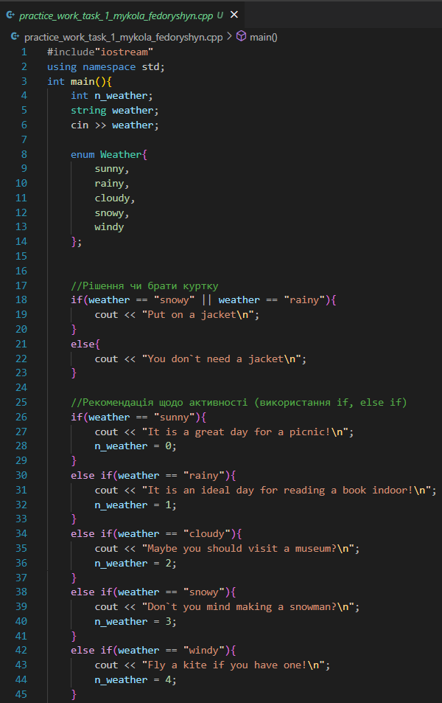

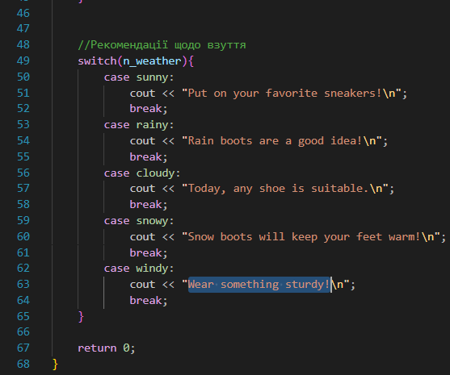

**Завдання №4:**

**Algotester Lab 1**

Посилання на файл програми

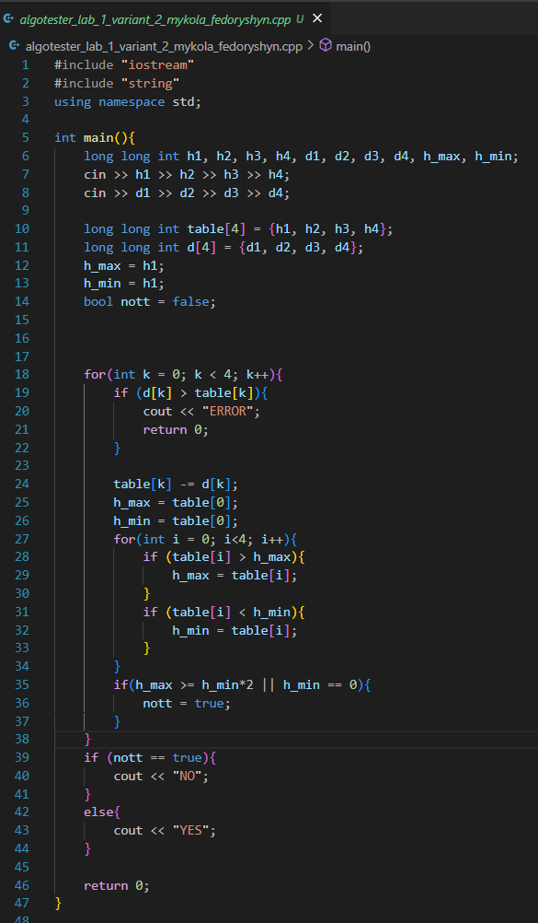

**Завдання №5:**

**Self Practice Work**

Посилання на файл програми

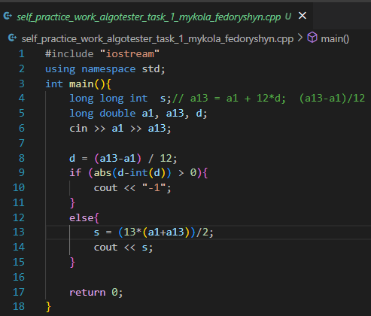

***Результат виконання завдань, тестування та фактично затрачиний час:***

**Завдання №1:**

**VNS Lab 1 - Task 1**



Фактично затрачений час: 12-15 хвилин.

**Завдання №2:**

**VNS Lab 1 - Task 2**

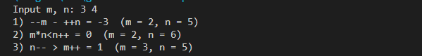

Фактично затрачений час: 10 хвилин.

**Завдання №3:**

**Class Practice Work**



Фактично затрачений час: 45 хвилин.

**Завдання №4:**

**Algotester Lab 1**

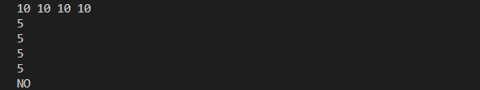

Фактично затрачений час: 2.5-3 години.

**Завдання №5:**

**Self Practice Work**



Фактично затрачений час: 13 хвилин.

***Робота з командою:***

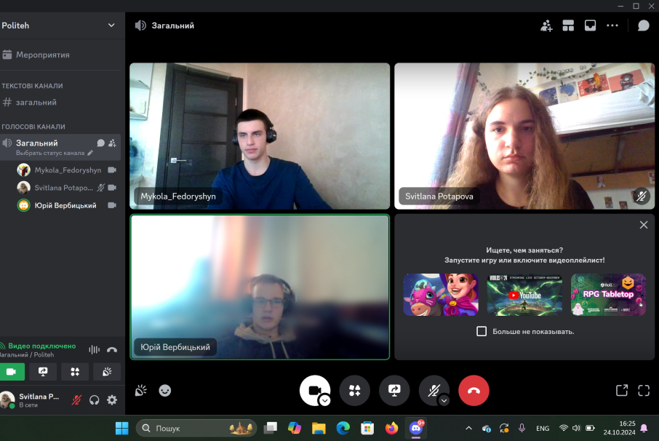

**Висновки:**

Отже, в межах цього епіку я ознайомився з лінійними та розгалуженими алгоритмами, навчився використовувати умовні та логічні оператори, змінні та константи, коментарі, а також зрозумів принципи роботи базових операцій та вбудованих функцій.

Посилання на pull request